中国公路建设行业协会标准

T/CHCA ×××**－**2024

路基路面施工智能压实控制技术规程

Technical Specification for Intelligent Compaction Control of Subgrade and Pavement Construction

**（征求意见稿）**

2024-××-××发布

2024-××-××实施

**中国公路建设行业协会**  发布

中国公路建设行业协会标准

路基路面施工智能压实控制技术规程

Technical Specification for Intelligent Compaction Control of Subgrade and Pavement Construction

T/CHCA ×××－2024

|  |  |
| --- | --- |
| 主编单位： | 中交天津港湾工程研究院有限公司 |
| 参编单位： | 中交第一航务工程局有限公司  中交一航局第二工程有限公司  中交一航局第五工程有限公司  天津港湾工程质量检测中心有限公司 |
| 批准部门： | 中国公路建设行业协会 |
| 实施日期： | 2024年××月××日 |

**人民交通出版社股份有限公司**

**北 京**

中国公路建设行业协会

公 告

第××号

**中国公路建设行业协会关于发布**

**《路基路面施工智能压实控制技术规程》的公告**

现发布《路基路面施工智能压实控制技术规程》（T/CHCA ×××－2024），作为中国公路建设行业协会标准（团体标准），推荐全行业使用，自2024年××月××日起施行。

《路基路面施工智能压实控制技术规程》（T/CHCA ×××－2024）的管理权和解释权归中国公路建设行业协会，日常解释和管理工作由主编单位中交天津港湾工程研究院有限公司负责。

各有关单位如在执行实践中发现问题或有修改意见，请函告主编单位中交天津港湾工程研究院有限公司（地址：天津市河西区大沽南路1002号，邮编：300222，电子邮箱：jiangjiazheng@ccccltd.cn），以便修订时研用。

**中国公路建设行业协会**

二〇二四年××月××日

前 言

根据中国公路建设行业协会《关于下达《装配式公路钢桥桥墩》等32项协会标准的编制通知》（中路建协发〔2023〕107号）的要求，由中交天津港湾工程研究院有限公司承担《路基路面施工智能压实控制技术规程》（以下简称“本规程”）的制定工作。

本规程在调研、总结近年来工程实践经验和科技成果的基础上，参阅国际、国内标准和技术资料，广泛征求有关单位和专家的意见，并与相关标准进行了协调，按照科学性、成熟性、先进性、协调性的原则制定本规程。

本规程共包括5章和4个附录：1 总则、2 术语与符号、3 基本规定、4 路基智能压实、5 沥青路面智能压实、附录A 系统及设备核查附录、附录B 相关性校验试验、附录C 智能压实控制、附录D 智能压实质量报告。

本规程由潘伟负责起草第1章，侯晋芳负责起草第2章，李斌负责起草第3章，曹强强、曹忠露、江佳正、李秋实负责起草第4章及附录A，刘永祥、江佳正、曹忠露、李秋实负责起草第5章，江佳正、曹忠露负责起草附录B、C、D。

请各有关单位在执行过程中，将发现的问题和意见，函告本规程日常管理组，联系人：江佳正（地址：天津市河西区大沽南路1002号，邮编：300222，电子邮箱：jiangjiazheng@ccccltd.cn），以便修订时参考。

|  |  |
| --- | --- |
| 主编单位： | 中交天津港湾工程研究院有限公司 |
| 参编单位： | 中交第一航务工程局有限公司  中交一航局第二工程有限公司  中交一航局第五工程有限公司  天津港湾工程质量检测中心有限公司 |
|  |  |
| 主编： | 潘 伟 |
| 主要编写人员： | 侯晋芳 李 斌 曹强强 刘永祥 曹忠露 李秋实  江佳正 |
|  |  |
| 主审： |  |
| 参与审查人员： |  |

目 次

1 总则 1

2 术语与符号 2

2.1 术语 2

2.2 符号 4

3 基本规定 5

4 路基智能压实 7

4.1 压实控制设备 7

4.2 智能压实管理系统 8

4.3　工艺流程 9

4.4　试验段相关性校验 9

4.5　压实过程控制 12

4.6　压实质量报告 14

5 沥青路面智能压实 16

5.1　压实控制设备 16

5.2　智能压实管理系统 17

5.3　工艺流程 17

5.4　试验段相关性校验 17

5.5　压实过程控制 19

5.6　压实质量报告 21

附录A 系统及设备核查 22

附录B 相关性校验试验 23

附录C 智能压实控制 26

附录D 智能压实质量报告 30

本规程用词用语说明 32

# 1 总则

**1.0.1** 为适应公路路基路面智慧建设需要，规范公路路基和沥青路面智能压实过程控制，统一技术准则，保证施工质量，制定本规程。

**1.0.2** 本规程适用于新建及改扩建公路工程路基和沥青路面智能压实施工。

**条文说明：**

随着国家公路数字化转型和智慧公路建设的快速发展，智慧化施工已成为公路工程建设的必然选择。智能压实技术可实现压实实时监控与管理、压实数据记录与分析、自动化调度与优化等功能，具有提高公路路基和沥青路面压实质量、效率、安全系数等优势，在我国公路施工中的应用规模不断扩大。随着我国智能压实施工技术的不断累积和创新，现行规范的指导性、针对性显现出不足，尤其是在智能化方面的规定有待补充和规范化。在做好和现有标准规范协调的基础上，编制本规程。

**1.0.3** 路基和沥青路面智能压实施工采用的新技术、新材料、新工艺、新设备应按有关规定执行。

**1.0.4** 路基和沥青路面智能压实施工技术除应符合本规程的规定外，尚应符合国家和行业现行有关标准的规定。

# 2 术语与符号

## 2.1 术语

**2.1.1** 智能压实　　intelligent compaction

路基填筑压实或沥青路面压实过程中，根据材料与振动压路机相互动态作用原理，通过量测振动压路机振动轮振动响应信号，建立监测评定与反馈控制体系，实现压实质量的智能化实时动态监测与控制。

**条文说明：**

智能压实技术是将计算机技术、电子信息技术、传感技术、定位技术等高新技术与传统压实方法结合形成的新型技术。智能压实的基本原理是建立路基或路面的振动压实质量与振动压路机与土体动态响应之间的关联，基于动态响应建立相应的评定和控制系统，实现对压实过程的监测、分析、反馈和控制。基于上述特点给出了智能压实的定义。

**2.1.2** 智能压实系统　　intelligent compaction system

具有采集监测、传输储存、处理分析智能化压实过程中的各种参数，实时可视化监控、智能化分析施工质量状态和压实指标的平台系统。

**2.1.3** 压实状态　　compaction state

路基填筑压实或沥青路面压实过程中，材料在振动压路机作用下所呈现出的物理力学性状。

**2.1.4** 全球导航卫星系统GNSS　　global navigation satellite system

泛指所有的卫星导航系统，能在地球表面或近地空间的任何地点为用户提供全天候的三维坐标和速度、时间信息的空间无线电导航定位系统。

**2.1.5** 相关性校验　　correlation verification

采用对比试验方式建立智能压实检测值与常规压实质量验收指标之间相关关系的过程。

**2.1.6** 智能压实检测值　　intelligent compaction measurement

基于振动压路机在压实过程中振动轮振动响应信号所建立的反映路基或沥青路面压实状态的指标。

**条文说明：**

当前智能压实值可根据原理分为三类：根据振动轮加速度信号变化计算得到频域压实值，或利用压路机-路基/路面动力学模型推导出的模量压实值，或利用压路机-路基路面克服阻力推导的能量压实值。本规程统一称为智能压实检测值，除了方便表述外，也是考虑到各指标均具有科学性和适用性，即通过采集振动响应信号、经某种处理计算所建立的。各类指标尽管称谓、原理不一，但均可反映压实质量，且都不同程度地进行了室内试验验证和工程应用分析，因此只要通过相关性校验确定具有适用性即可。但现有研究表明，尚无某一指标可保证适用于所有工况，对于特定现场，当不同施工工艺、压实材料和设备的改变，振动压实检测值的适用性就有待论证。因此，本规程不限定使用某一固定原理或计算方法，只要该技术指标相关性能达到本规程要求，具有适用性、可靠性，满足施工条件即可。这也和我国现行行标《公路路基填筑工程连续压实控制系统技术条件》(JT/T1127-2017)的制定思路相符。

**2.1.7** 压实程度　　compaction degree

路基填筑压实或沥青路面压实过程中，智能压实检测值达到智能压实目标值的程度。

**2.1.8** 压实均匀性　　compaction uniformity

路基填筑压实或沥青路面压实过程中，路基结构或沥青路面结构压实状态分布的一致性。

**2.1.9** 压实稳定性　　compaction stability

路基填筑压实或沥青路面压实过程中，在振动压实工艺参数一定的情况下，路基结构和沥青路面压实状态随压实遍数变化的性质。

**2.1.10** 振动压实工艺参数　　vibratory compaction technology parameters

路基填筑压实或沥青路面压实过程中，压路机的自重、激振力、振动频率、振幅及行驶速度等影响压实质量参数的统称。

**2.1.11** 实时动态RTK　　real-time kinematic

载波相位差分技术，是实时处理两个测量站载波相位观测量的差分方法,将基准站采集的载波相位发给用户接收机，进行求差解算坐标。

**2.1.12** 相关性模型　　relevancy model

反映智能压实检测值与常规压实质量验收指标相关性的数学模型，包括但不限于线性回归模型、多元统计模型或其他智能模型。

**2.1.13** 检测单元　　unit area of measurements

振动压路机压实检测时的最小分辨单位，以m2计。一个检测数据代表一个检测单元面积上压实状态的平均值。

## 2.2 符号

对规程中涉及到的符号进行汇总说明，方便查阅。

*ICM* 智能压实检测值

*ICMi* 第i个检测单元智能压实检测值的检测结果

*($\overline{ICM}$)* 智能压实检测值的平均值

*[ICM]* 常规压实质量验收指标规定值相对应的智能压实目标值

*ΔICM* 压实状态划分时智能压实检测数据序列分组的组间距

*γ* 相关系数

*δ* 压实稳定性的控制精度

# 3 基本规定

**3.0.1**　路基路面智能压实技术应实现对压实过程的实时监测与控制，体现自主性的感知、分析、决策和执行的技术特征。

**3.0.2**　智能压实系统应由加载设备、量测设备、定位设备和智能压实管理系统组成。

**条文说明：**

我国现行规范对于智能压实系统的组成划分并不完全一致，《公路路基填筑工程连续压实控制系统技术条件》(JT/T 1127-2017)中规定控制系统由加载设备、量测设备、后台压实信息管理平台和远程压实信息管理平台组成。《公路路基智能压实控制技术规程》(DB13/T 2572-2017)、《公路路基与基层智能压实控制技术规范》(DB23/T 2940-2021)和《公路路基连续压实质量控制与PFWD检测技术指南》(DB36/T 1135-2019)规定智能压实控制系统应由加载设备、量测设备和压实信息管理系统等组成。《路基填筑智能压实施工规范》(DB42/T 1950-2023)中对智能压实控制系统的规定更为详细，主要包括：加载设备、量测设备、车载高精度定位装置、信号收发基站、无线数据传输装置、后台压实信息管理平台、远程压实信息管理平台。综合考虑，本规程规定：智能压实系统应由加载设备、量测设备、定位设备和智能压实管理系统组成。

**3.0.3**　加载设备应为振动压路机。

**3.0.4**量测设备应由传感器、数据采集与处理装置、显示装置和控制软件等模块组成。

**3.0.5**　定位设备宜由GNSS车载定位装置、基准站网等组成。

**3.0.6**　智能压实管理系统应由信息接收软件、管理软件、数据库、计算机和网络等模块组成。

**3.0.7**　智能压实系统在使用前应进行检查并定期校准，校准合格后方可使用。

**3.0.8**　施工前，应在相应的试验段上进行相关性校验，对智能压实检测值与常规质量验收指标进行相关性校验，以确定智能压实技术的适用性和试验的相关系数、智能压实目标值等参数。相关性校验应结合项目所在区域地形地貌、水文地质、工程地质、填料材质、沥青性能、施工机械组合、施工方案、公路等级等具体情况确定代表性路段。

**3.0.9**　智能压实值与常规压实质量验收指标之间应具有较好的相关性，相关系数应不小于0.80。

**3.0.10**　智能压实控制应能实现对路基和沥青路面的压实程度、压实稳定性和压实均匀性的监测控制。

**3.0.11**　智能压实控制过程中涉及到的地理坐标等重要工程信息，应符合国家有关信息安全的规定。

**3.0.12**　智能压实质量报告应作为验收资料进行存档，为养护维修决策提供基础数据。

**3.0.13**　智能压实应用时应注意收集振动压实工艺、填料性能和沥青性能等各类工程数据，作为机器学习算法的训练数据。

# 4 路基智能压实

## 4.1 压实控制设备

**4.1.1** 加载设备用振动压路机应符合下列要求：

**1** 振动压实工艺参数标识明确。

**2** 振动压路机自重不宜小于16t。

**3** 振动压路机压实时的振动频率波动范围不超过稳定值±0.6Hz。

**4** 振动压路机应保持匀速，行驶速度宜为2.5km/h～3km/h，最大不宜超过4 km/h。

**5** 预留数据采集接口和量测设备安装接口符合《公路路基填筑工程连续压实控制系统技术条件》（JT/T 1127）的有关规定。

**4.1.2** 量测设备应符合下列要求：

**1** 量测设备的振动传感器宜采用加速度传感器，灵敏度不小于10 mV/m•s-2，量程不小于10g，频率响应不低于500Hz。

**2** 量测设备的数据采集装置的模/数转换位数不小于16位，采样频率不小于400Hz。

**3** 量测设备的具有稳定动态性能，线性范围为振动幅值在5mV/m•s-2～100mV/m·s-2时相对误差不大于0.5%，振动频率在5Hz～120Hz时的相对误差不大于0.5%。

**4** 数据采集与处理装置实时将采集到的各类信息进行分析和处理，并转换成压实质量相关信息。

**5** 显示装置实时以数字和图像形式显示压实质量相关信息。

**6** 量测设备的技术性能符合《公路路基填筑工程连续压实控制系统技术条件》（JT/T 1127）的有关规定。

**4.1.3** 定位设备应符合下列要求：

**1** 定位设备的GNSS车载定位装置具备GNSS实时接收、解码和定位能力，至少具备观测和解算BDS或GPS其中一个卫星导航定位系统数据的能力。

**2** 基准站选址、安装符合《全球导航卫星系统连续运行基准站网技术要求规范》（GB/T 28588）和《北斗地基增强系统基准站建设技术规范》（BD 440013）的有关规定。

**3** 基准站设备至少能观测到两个频点的数据，宜支持所有频点数据观测，数据采样间隔不超过1s。

**4** 定位设备的定位信息数据更新频率不低于20Hz，定位精度满足《全球定位系统实时动态测量(RTK)技术规范》CH/T 2009的有关规定，平面±（10+2×10-6d）mm，高程±（20+2×10-6d）mm，其中d为流动站至基准站的距离（单位km），最大有效信号传输距离不小于10km。

**5** 定位设备可将采集数据转换为压实桩号、压实速度、压实时间、轨迹、压实遍数。

**4.1.4** 设备安装连接应符合下列要求：

**1** 量测设备的振动传感器垂直安装于振动轮的内侧机架中心位置或厂商提供的特殊安装架上。

**2** 振动传感器与数据采集装置之间的信号连接线固定于振动压路机适当位置。

**3** GNSS天线紧密牢固地垂直安装在加载设备的顶部中心位置，并量取和记录天线相位中心到加载设备顶部的高度。

**4** 显示装置牢固安装于振动压路机驾驶室合适位置，方便观察、操作。

## 4.2 智能压实管理系统

**4.2.1** 智能压实管理系统应具备以下功能：

**1** 接受和存储量测设备、定位设备传输的压实信息，能够对监测数据进行处理。

**2** 能输入或导入传统检测手段获得的数据，并进行相关性分析和智能压实指标计算。

**3** 显示和管理压实质量、压实轨迹、压实速度和遍数、压实程度分布图、压实均匀性分布图等。

**4** 能根据相关性校验、压实控制过程的结果生成试验报告。

**5** 能实时显示或回放现场压实过程及相关内容。

**6** 可设定压实控制参数范围，具有预警功能，当压实控制参数超限可预警。

## 4.3　工艺流程

**4.3.1**智能压实工艺流程应按照系统及设备检查、相关性校验、压实过程控制和编制施工报告等环节进行应用，具体如图4.3.1所示。

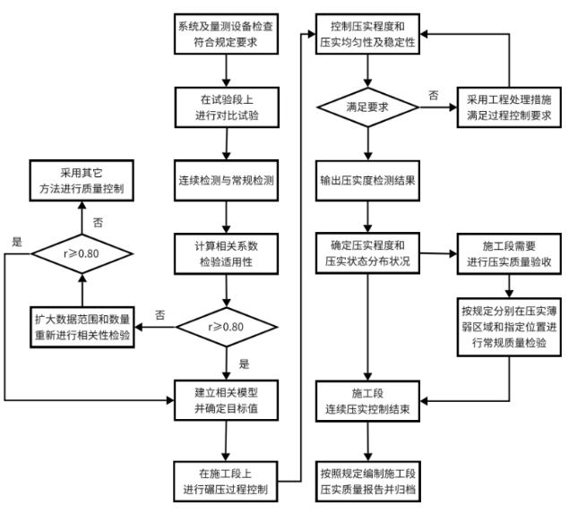

**图 4.3.1 路基智能压实工艺流程图**

**4.3.2**路基施工采用路基智能压实技术后，施工质量验收尚应符合现行的《公路工程质量检验评定标准 第一册 土建工程》（JTG F80/1）的相关规定。

**条文说明：**

需要注意的是，智能压实结果尚不能替代现行的验收检查标准，主要作为提高压实质量和效率的技术手段，但其结果可为施工质量验收提供参考。

**4.3.3**试验段施工前应对施工设备进行核查，核查相关要求详见附录A。

## 4.4　试验段相关性校验

**4.4.1**　试验路段应选择在水文地质、断面形式、填料材质、施工机械组合、施工方案等工程特点具有代表性的地段，路段长度不宜小于200m。

**4.4.2**　出现下列任一情况时应重新进行对比试验：

**1** 试验段填料、含水率及填层厚度等发生变化。

**2** 检测用振动压路机或其振动压实工艺参数发生变化。

**3** 量测设备、定位设备发生变化。

**4.4.3**　进行路基智能压实相关性校验时，应根据《公路路基施工技术规范》（JTG/T 3610）及设计图纸的要求确定路基压实度规定值，进行试验路段施工时应记录机械组合、压实机械规格、松铺厚度、压实遍数、压实速度、最佳合水率及压实时含水率范围等压实工艺主要参数。常规压实质量验收指标的测试方法应根据《公路路基路面现场测试规程》（JTG 3450）的有关规定执行。

**4.4.4**　不同填料路基和不同的路基压实度规定值均应至少进行一次相关性校验，其操作应符合下列规定：

**1** 装备有智能压实量测设备的振动压路机在进入试验段起始线之前，达到正常振动状态，并按规定速度匀速行驶。

**2** 采用平碾方式进行试验。

**4.4.5**　相关性校验应覆盖压实区域的不同密实状态，可选择分区连续压实和逐次连续压实两种方案进行：

**1** 分区连续压实：将压实面分为轻度、中度和重度三种压实状态区域进行压实。其中轻度密实状态压实度＜70%，中度密实压实度70%~90%，重度密实压实度＞90%。

**2** 逐次连续压实：对整个压实面进行逐次压实，对不同压实程度的压实结果进行记录，直至压实至重度压实。

**条文说明：**

相关性校验时，如果仅在某一密实状态下进行，检测得到的数据范围和数据差异性过小，以此建立的压实度和智能压实值的相关关系可靠性差。现行《公路路基填筑工程连续压实控制系统技术条件》(JT/T1127-2017)规定在轻度、中度和重度三种压实状态区域内进行，但未给出具体范围；《铁路路基填筑工程连续压实控制技术规程》（TB 10108-2011）在条文说明中给出了不同密实状态的参考压实度：轻度密实＜80%，中度密实80%~90%，重度密实＞90%。《路基填筑智能压实施工规范》(DB42/T 1950-2023)则建议以轻度密实＜70%，中度密实70%~90%，重度密实＞90%。结合调研结果，本规程给出了压实状态区域的参考范围，同时也规定除了采用分区连续压实方式，可以对每次压实过程进行检测，优势在于不用划分区间，减少了确定三种压实状态对应的压实遍数的操作，但常规检测次数过多。

**4.4.6**　智能压实结束后应进行常规压实质量检测，检测点位应在智能压实的覆盖区域选取，并应按照下列要求操作：

**1** 当采取分区连续压实时，监测点覆盖三种压实状态区域且每种区域下应至少选择6组；当采用逐次连续压实时，检测点不少于10个/100m，且分布均匀。

**2** 每种压实状态区域内的检测点在智能压实曲线变化比较平缓的位置选取，并宜覆盖智能压实检测值由低到高的各种情况。

**3** 常规质量验收指标检测点的试验结果，及其所对应的智能压实检测数据均做好相应记录，用以确定智能压实目标值。

**条文说明：**

常规检测点的检测数量规定是综合考虑了检测工作量与数据丰富度提出的，且和《公路路基填筑工程连续压实控制系统技术条件》(JT/T1127-2017)、《基于北斗的路基智能压实技术规范》(DB13/T 5579-2022)等标准相协调。实践表明，选择不少于6个点得到的结果可以满足相关性校验数据分析的要求。选择在曲线变化平缓的位置是为了能准确选取点位。覆盖由低到高的各个情况是为了有效覆盖各压实状态下的压实度变化，可以更为准确地确定智能压实检测值和常规指标的关系。

**4.4.7**相关性校验的数据处理及评价应符合下列要求：

**1** 相关性校验的数据处理及评价包括相关性模型、智能压实目标值等。

**2** 相关性模型可选择线性回归模型、多项式模型、函数模型或神经网络模型。当采用一元线性回归模型时，数据处理方法见附录B。采用其他模型时，应根据试验情况建立关系，并体现模型的精度、可靠性和适用性。

**3** 根据现行路基相关标准的规定，确定常规指标及其合格标准值，带入相关性模型得到智能压实目标值。

**条文说明：**

相关性校验的关键在于建立常规指标和智能压实检测值之间的可靠关系。大量研究表明，地基智能压实时对非黏性土采用一元线性回归模型处理是满足精度要求的。但对于黏性土，当含水率等参数变化，该回归模型不一定准确。因此应根据具体情况选择多元线性回归模型或其他具有高精度和适用性的模型。因此，本规程规定可以采取线性回归模型、多项式模型、函数模型或神经网络模型，评判依据在于模型的精度、可靠性和适用性。

**4.4.8**相关性校验完成后应及时编制相关性校验报告，作为压实质量报告的组成部分。

**条文说明：**

相关性校验报告内容应根据实际需要适当增减，但要全面、真实地反映试验情况和数据分析过程及结果，为后续智能压实施工提供依据。

## 4.5　压实过程控制

**4.5.1**　应对施工段的智能压实系统进行核查，并符合下列规定：

**1** 施工段的填料、含水率、填层厚度等应与试验段的参数一致，并符合路基现行相关标准要求。

**2** 施工段用振动压路机及其振动压实工艺参数应与试验段一致。

**3** 量测设备、定位设备和管理系统应与试验段一致并经过校准。

**4.5.2**　应制定压实质量过程控制方案，包括基本概况、过程控制措施等内容，并符合下列规定：

**1** 压实前的施工作业符合《公路路基施工技术规范》（JTG/T 3610-2019）和《公路工程质量检验评定标准 第一册 土建工程》（JTG F80/1-2017）的有关规定。

**2** 振动压路机采用平碾方式压实，压实轮迹数按照压实面宽度和压路机轮宽划分，确保能够覆盖整个压实面。相邻轮迹之间的重叠宽度应控制在10cm范围内。

**4.5.3**　压实质量过程控制的现场操作应符合下列规定：

**1** 施工段的压实作业按照现行有关路基施工规范要求进行逐层压实。

**2** 压实过程中进行压实程度、稳定性和均匀性控制，相关要求详见附录C。

**3** 施工段根据智能压实控制压实状态，采取有效措施，提高填筑层的压实质量。

**条文说明：**

压实质量控制是动态定量化控制，通过对压实程度、压实稳定性和压实均匀性三方面的控制来保证最终压实质量。压实程度控制的规定不一，奥地利规程规程振动压实值不小于常规指标95%对应的振动测量值，美国明尼苏达州运输部规定90%的振动压实值大于目标值的90%，《公路路基填筑工程连续压实控制系统技术条件》(JT/T1127-2017)规定压实程度通过率可根据公路等级及重要程度设定，一般可取90%。

**4.5.4**　提高填筑层的压实质量所采取的措施应符合下列规定：

**1** 压实程度通过率小于90%时，在不通过的区域范围内应改进压实工艺或更换压实机械进行补充压实。补充压实效果不明显时，可采取局部改善填料性质、调整含水率等措施进行处理。因填土土质不适宜未压实时，清除不适宜填料土，换填良性土后重新进行压实。

**2** 智能压实检测数据低于0.80($\overline{ICM}$)的压实区域范围内时，采取上述多种措施，提高该区域的智能压实检测值数据至0.80均值线以上。

**3** 前后两遍智能压实检测值数据的差异较大时，在该轮迹上继续压实至符合规定要求以提高压实稳定性。

**条文说明：**

路基压实度不满足要求时，应结合实际分析原因，可能的原因有：1）压实遍数不够；2）压实机械与填土土质、填土厚度不匹配；3）碾压不均匀，局部有漏压现象；4）含水量偏离最佳含水量，超过有效压实规定值；5）没有对紧前层表面浮土或松软层进行处治；6）不同类别土混填；7）填料不符合要求，如粉质土、有机土及高塑性指数的粘土。质量提高措施则主要分为工艺机械优化和填料改善两类。因此本规程规定可采取改进压实工艺或更换压实机械进行补充压实、局部改善填料性质、调整含水率、清除不适宜填料土换填良性土等措施进行处理。

**4.5.5**　压实过程控制的现场操作应符合下列规定：

**1** 通过智能压实结果确定压实程度分布和压实状态分布状况，识别压实质量薄弱区域。

**2** 智能压实数据的统计分析宜按100m长度划分为多个分析段进行，不足100m的施工段可单独取作一段；宜统计检测数据的最大值、最小值、平均值、极差、标准差、变异系数及分布直方图等；检测数据为施工段实际长度的全部检测数据。

**3** 智能压实施工完成后，及时编制包含压实程度分布图在内的压实质量报告。

**4.5.6**　压实过程控制中，出现以下异常情况时应查明原因分别处理：

**1** 振动压路机振动性能不稳定（表现为振动频率波动）时及时调整频率，使之保持在规定的波动范围内。

**2** 量测设备部件的连接松动或供电电压不足时，检查量测设备部件的连接与接口、电源电压等，使之处于正常工作状态。

**3** 碾压面凹凸不平或积水时，对碾压面进行处理直至符合要求。

**4** 对于基底条件变化导致的检测数据异常做好记录。

## 4.6　压实质量报告

**4.6.1**　压实质量报告应全面提供各种压实质量信息，主要应包括相关性校验报告、压实过程控制报告和压实质量检测报告，并符合下列规定：

**1** 相关性校验报告包括对比试验数据、相关系数、回归模型等，并附有压实过程轮迹智能压实曲线图和试验段压实状态分布图。

**2** 压实过程控制报告包括压实段工程信息、振动压路机信息、压实质量信息等，提供压实数据的均值、最大值、最小值、变异系数、压实均匀性等统计量，详见附录D。

**3** 压实质量检测报告包括压实程度分布图以及薄弱区域的压实质量验收资料，详见附录C。压实程度分布图和显示的长度宜为100m，施工段长度不足100m按实际长度显示。

**4** 压实质量报告的附加信息保护以下内容：

1）工程信息：文件编号，施工段起止桩号，填筑宽度、填层厚度、压实层数，填料类型，压实面积，压实遍数，压实时间等；

2）加载信息：振动压路机工作质量、振动质量（振动轮分配质量）、激振力、振动频率、振幅、行驶速度等；

3）质量信息：常规质量验收指标的规定值及对应的智能压实目标值、智能压实数据的最大值、最小值、极差、平均值、变异系数、压实均匀性、振动压路机工作频率的最大值、最小值和平均值、压实程度通过率、压实状态分组数及组间距、统计直方图等；

4）其他需要记录的相关信息。

**4.6.2**　压实质量报告应在施工段压实控制完成后编制，可作为路基压实质量验收的资料，以文本或电子报告形式提交监理单位签署确认后存档。

**条文说明：**

压实质量报告内容应根据实际需要适当增减，但要全面、真实地反映智能压实施工工艺、相关性校验试验、常规及智能压实质量，为后续路基施工验收和压实质量回溯提供依据。

# 5 沥青路面智能压实

## 5.1　压实控制设备

**5.1.1**沥青路面压实加载设备包括振动压路机和胶轮压路机，应符合下列要求：

**1** 压路机及接口预留符合4.1.1中的相关规定

**2** 振动压路机行驶速度符合《公路沥青路面施工技术规范》（JTG F40）的相关规定。当使用胶轮压路机时，行驶速度宜为5km/h～10km/h，压实遍数根据工程实际确定。

**5.1.2**量测设备应符合下列要求：

**1** 振动量测设备要求符合4.1.2中相关规定。

**2** 红外温度传感器精度不低于±0.1℃，采集范围宜为0℃～300℃。使用红外温度传感器前进行标定。

**条文说明：**

压实温度的高低，直接影响沥青混合材料的压实质量。一般来说，混合料温度较高可用较少的压实遍数，获得较高的密实度和较好的压实效果。而温度低时且易产生难消除的轮迹，造成路面不平整，同时现场空隙率过大造成渗水，容易引起沥青路面早期水损坏。因此，采集和监测压实过程中沥青混合材料温度极为重要。参考《公路沥青路面施工技术规范》（JTG F40）给出的沥青路面施工温度范围，本规程规定红外温度传感器范围为0℃～300℃。

**5.1.3**定位设备应符合4.1.3的相关规定。

**5.1.4**设备安装连接应符合4.1.4的相关规定。红外温度传感器应固定在振动压路机和胶轮压路机的底部。

## 5.2　智能压实管理系统

沥青路面压实管理平台基本功能和要求应符合本规程第4.2.1条的有关规定。沥青压实施工过程中，除了具有显示、分析和存储每台压路机实时采集的压实作业过程中的压实速度、压实桩号、压实轨迹、压实遍数、振动频率等信息的功能，还可检测和回溯沥青面层压实过程的实时温度。

## 5.3　工艺流程

**5.3.1** 沥青路面智能压实应按照系统及设备检查、相关性校验、压实过程控制和编制施工报告等环节进行应用，具体如图5.3.1所示。

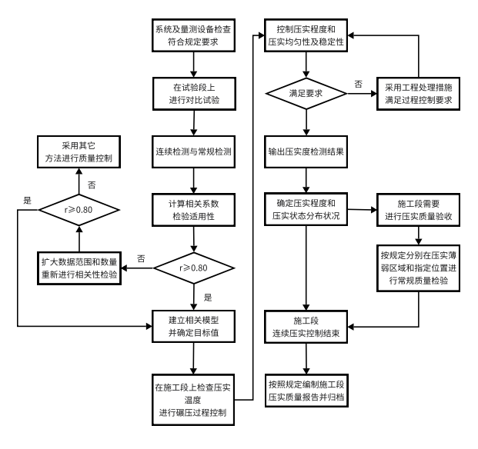

**图 5.3.1 沥青智能压实工艺流程图**

**5.3.2**沥青路面采用智能压实技术后，施工质量验收尚应符合《公路工程质量检验评定标准 第一册 土建工程》（JTG F80/1）的有关规定。

**5.3.3**系统及设备核查相关要求见附录A。

## 5.4　试验段相关性校验

**5.4.1**　沥青路面智能压实的试验段选址原则、检测点选择、试验操作、报告编写应符合本规程第4.4.1、4.4.5、4.4.6、4.4.8条的相关规定。在具有代表性的前提下，同一工程中可综合考虑沥青路面施工典型特点，选取不少于200m的试验段进行沥青路面智能压实的相关性校验。

**5.4.2**　出现下列任一情况时应重新进行对比试验：

**1** 沥青混合料配合比、沥青关键指标、摊铺厚度、摊铺和压实温度发生较大变化。

**2** 胶轮压路机、振动压路机及其振动压实工艺参数发生变化。

**3** 量测设备、定位设备发生变化。

**5.4.3**　进行沥青路面压实相关性校验时，应根据《公路沥青路面施工技术规范》（JTG F40）及设计图纸的要求确定压实度规定值，进行试验路段施工，并记录机械组合、压实机械规格、混合料种类、气温、层厚及压实温度等压实工艺主要参数。常规压实质量验收指标的测试方法应根据《公路路基路面现场测试规程》（JTG 3450）的有关规定执行。

**5.4.4**　不同等级沥青和不同的混合料类型均应至少进行一次相关性校验，其操作应符合下列规定：

**1** 装备有智能压实量测设备的振动压路机在进入试验段起始线之前，达到正常振动状态，并按规定速度匀速行驶。

**2** 采用平碾方式进行试验。压实路线及方向不突然改变而导致混合料推移。

**5.4.5**相关性校验的数据处理及评价应符合下列要求：

**1** 相关性模型建立时应考虑温度对压实度的影响，宜选用多元统计模型、函数模型或神经网络模型，所选模型具有较高精度、可靠性和适用性。

**2** 根据现行沥青路面相关标准的规定，确定常规指标及其合格标准值，带入相关性模型得到智能压实目标值。

**3** 相关性校验完成后及时编制相关性校验报告，相关性校验报告可参考附录B结合选择的相关性模型进行编制，作为压实质量报告的组成部分。

**条文说明：**

一般来说，由于温度变化对压实度影响较大，实际施工中压实温度存在波动，因此若仍使用一元线性回归模型，可能带来较大误差，或当施工温度变化时而不适用。因此本规程建议采用多元统计模型、函数模型或神经网络模型，建立考虑温度的相关性模型，提高智能压实值和常规压实指标之间关系的可靠性。

## 5.5　压实过程控制

**5.5.1**　应对施工段的智能压实系统进行核查，并符合下列规定：

**1** 施工段的沥青混合料关键指标、摊铺厚度、摊铺和压实温度等与试验段的参数一致，并符合沥青路面现行相关标准要求；

**2** 胶轮压路机、振动压路机及其振动压实工艺参数与试验段采用的一致；

**3** 量测设备、定位设备和管理系统与试验段采用一致并经过校准。

**5.5.2**　应制定压实质量过程控制方案，并符合下列规定：

**1** 压实前确认施工段表面平顺，确保摊铺后沥青路面温度适合压实，对压实层厚度的要求符合《公路沥青路面施工技术规范》（JTG F40）的有关规定。

**2** 质量控制方案中明确初压、复压及终压适宜的温度范围，温度范围参考相应规范和试验确定，整个压实过程温度在较高温度下进行。

**3** 振动压路机遵循“紧跟、慢压、高频、低幅”的原则，即紧跟在摊铺机后面，采取高频率、低振幅的方式慢速压实。压实过程中除监测压实相关数据，还能观测并记录摊铺施工情况，符合以下要求：

1）实时观测沥青摊铺机的行走速度，阶段的摊铺里程；

2）实时观测沥青混合料铺面的温度，及整个断面的温度分布情况；

3）随时根据摊铺机编号，桩号等条件，查询摊铺作业状态，包括摊铺的具体位置、摊铺、轨迹等信息。

**4** 施工时配备足够数量的压路机，选择合理的压路机组合方式及初压、复压、终压（包括成型）的压实步骤。

**5** 压实过程控制按下列步骤进行：

1）振动压路机在进入压实起始线之前达到正常振动状态。

2）振动压路机行驶到达起始线前开启量测设备的数据采集功能，进行智能压实的数据采集，离开终止线后停止采集。

3）压实过程中通过机载设备屏幕菜单进行压实程度、压实稳定性和压实均匀性控制等的操作。

**6** 沥青路面智能压实时，压实轮迹数应按照压实面宽度和压路机轮宽划分，确保能够覆盖整个压实面。

**7** 设备应安装报警系统对压实过程中的不合格工艺参数进行警示提醒，如压实速度及压实速度的平稳性、振幅稳定性、压实温度和摊铺厚度等。

**条文说明：**

沥青路面的初压紧跟摊铺后进行，考虑到摊铺温度对压实的影响，本规程规定压实前确定摊铺后沥青路面温度适合初压，以保证初压在合适的温度下完成。考虑到不同混合料和环境工况对压实温度的要求不同，本规程对初压、复压和终压温度不做具体要求，但应确保沥青路面温度适合压实。摊铺和压实工序衔接紧密，进行压实时要随时了解摊铺施工情况，因此本规程结合《公路沥青路面施工技术规范》（JTG F40）的有关要求，规定沥青路面压实过程中应能观测并记录摊铺施工情况。

**5.5.3**　压实质量过程控制的现场操作应符合下列规定：

**1** 施工段的压实作业按照现行有关沥青路面施工规范要求进行。

**2** 压实过程中进行压实程度、稳定性和均匀性控制，相关要求详见附录C。

**3** 施工段根据智能压实控制压实状态、压实温度，采取有效措施，提高压实质量。

**5.5.4**　提高填筑层的压实质量所采取的措施应符合下列规定：

**1** 不满足压实度要求，确属施工质量差的，进行铣刨或局部挖补，返工重铺，可通过改善沥青性能、压实设备及工艺等措施进行处理，以提高压实质量

**2** 在智能压实检测数据低于0.80($\overline{ICM}$)的压实区域范围内采取上述多种措施，提高该区域的智能压实检测值数据至0.80均值线以上；

**3** 前后两遍智能压实检测值数据的差异较大时，在该轮迹上继续压实至符合规定要求以提高压实稳定性。

**5.5.5**　压实过程控制的现场操作应符合4.5.5的有关规定，检测数据还应包括沥青压实温度。

**5.5.6**　压实过程中，出现异常情况处理应符合4.5.6的相关规定。

## 5.6　压实质量报告

**5.6.1**　压实质量报告在符合4.6的相关规定的基础上，还应提供沥青混合料性能指标、压实温度、渗水系数和弯沉值等信息。

# 附录A 系统及设备核查

**A.1** 加载设备

**A.1.1**　振动压路机的振动压实工艺参数应按照产品说明书和标识牌进行核实，参数应符合本规程第4.1.1、5.1.1的有关规定。

**A.1.2**　进行振动频率检测时应采用量测设备或通用频率计，比较实测振动频率与额定振动频率，误差不应超过额定值±0.6Hz。

**A.1.3**　将量测设备与振动压路机的相应信号接口连接，显示数值应与A.1.1、A1.2检测结果一致。

**A.2**　量测设备

**A.2.1**　加速度传感器、红外温度传感器等传感器设备、定位模块、机载显示器应按说明书进行核实，确保采集精度、范围等各项指标满足要求。

**A.2.2**　在振动压路机正常工作前提下，开启量测设备，对系统控制软件进行校验，应确保系统控制软件的数据采集、处理、分析、显示、存储、传输、管理等功能符合施工要求。

**A.3**　智能压实管理系统

**A.3.1**　管理系统及辅助施工的配套系统应按菜单进行检验。开启相应功能，检验信息接收、处理、显示、生成电子报告和传输报告。

# 附录B 相关性校验试验

**B.0.1**　智能压实检测值与常规质量验收指标之间的相关系数应按下列公式计算：

$$γ=\frac{\sum_{i=1}^{n}{(x_{i}-\overline{x})(y_{i}-\overline{y})}}{\sqrt{\sum_{i=1}^{n}{{(x_{i}-\overline{x})}^{2}}\sum_{i=1}^{n}{{(y_{i}-\overline{y})}^{2}}}} , \overline{x}=\frac{1}{n}\sum_{i=1}^{n}{x_{i}},\overline{y}=\frac{1}{n}\sum_{i=1}^{n}{y_{i}} \text{(B.0.1)}$$

式中：

*x* ——常规质量验收指标；

*y* ——智能压实检测值（*ICM*）；

*xi*，*yi* —— *x*和*y*的样本值，其中，*i* = 1，2，…，n，代表常规检测数量；

*γ* —— *x*和*y*之间的相关系数。

**B.0.2**　智能压实检测值与常规质量验收指标之间的相关关系应采用下列线性回归模型确定。

(1) 根据常规质量验收指标检测结果确定智能压实检测结果的回归模型如下：

$$y=a+bx , a=\overline{y}-b\overline{x} , b=\frac{\sum_{i=1}^{n}{\left(x_{i}-\overline{x}\right)\left(y_{i}-\overline{y}\right)}}{\sum_{i=1}^{n}{{\left(x_{i}-\overline{x}\right)}^{2}}} \text{(B.0.2)}$$

式中：

*x* ——常规质量验收指标；

*y* ——智能压实检测值（*ICM*）；

*xi*，*yi* —— *x*和*y*的样本值，其中，*i* = 1，2，…，n，代表常规检测数量；

*a*，*b*——回归系数。

(2) 根据智能压实检测结果确定常规质量验收指标检测结果的回归模型如下：

$$x=c+dy , c=\overline{x}-d\overline{y} , d=\frac{\sum_{i=1}^{n}{\left(y_{i}-\overline{y}\right)\left(x_{i}-\overline{x}\right)}}{\sum_{i=1}^{n}{{\left(y_{i}-\overline{y}\right)}^{2}}} \text{(B.0.3)}$$

式中：

*x* ——常规质量验收指标；

*y* ——智能压实检测值（*ICM*）；

*xi*，*yi* —— *x*和*y*的样本值，其中，*i* = 1，2，…，n，代表常规检测数量；

*c*，*d*——回归系数。

**B.0.3**　智能压实检测值与常规质量验收指标之间的相关系数不小于0.80时，后续施工段的压实质量可采用智能压实控制系统及其相关性校验结果进行控制。

**B.0.4**　智能压实目标值应采用公式（B.0.4）的线性回归模型，根据常规质量验收指标的规定值进行确定，其公式如下：

$$\left[ICM\right]=a+b\left[x\right] \text{(B.0.4)}$$

式中：

[*x*]——按照现行相关标准确定的常规质量验收指标的规定值；

[*ICM*]——智能压实目标值；a，b——回归系数。

**B.0.5**　常规质量验收指标的检测结果可采用公式（B.0.5）的线性回归模型预测，其公式如下：

$$\overline{x}=c+d{ICM}_{i} \text{(B.0.5)}$$

式中：

$\overline{x}$——常规质量验收指标检测预测值；

*ICMi*——智能压实检测结果；

*c*，*d*——回归系数。

**B.0.6**　相关性校验完成后应及时编制相关校验报告，作为智能压实质量报告的组成部分，其内容和样式可参考表B.0.6。

表B.0.6 相关性校验试验报告

试验编号： 工程名称：

|  |  |  |  |  |  |  |  |  |
| --- | --- | --- | --- | --- | --- | --- | --- | --- |
| 试验段起止桩号  填层厚度  填料类型 | | | | 振动压实工艺参数  常规质量验收指标  量测设备 | | | | |
| 振动压路机型号 | |  | | | 振动频率 | |  | |
| 振动质量 | |  | | | 振幅 | |  | |
| 激振力 | |  | | | 行驶速度 | |  | |
| 编号 | 检测数据 | | | | 编号 | 检测数据 | | |
| 常规质量验收指标值 | 智能压实检测值 | 含水率* | | 常规质量验收指标 | 智能压实检测值 | 含水率* |
| 1 |  |  |  | | 7 |  |  |  |
| 2 |  |  |  | | 8 |  |  |  |
| 3 |  |  |  | | 9 |  |  |  |
| 4 |  |  |  | | 10 |  |  |  |
| 5 |  |  |  | | 11 |  |  |  |
| 6 |  |  |  | | 12 |  |  |  |
| 相关系数 *r*= ；*n*= | | | | | | | | |
| *ICM*计算公式： | | | | | | | | |
| 回归方程：  *ICM*-*x*关系图： | | | | | | | | |
| 常规质量验收指标规定值[x]= ，对应的智能压实目标值[ICM]= 。 | | | | | | | | |
| 试验： | | 复核： | | | 日期： | | | |

注：*表示影响压实度的材料信息，含水率为路基智能压实过程中应记录的数据，沥青路面智能压实时还应记录压实温度。

# 附录C 智能压实控制

**C.1**　压实程度检测方法

**C.1.1** 压实程度应根据与设定的智能压实目标值比较进行判定，如图C.1.1所示。第i个检测单元压实程度通过的判定应按下式进行：

$${ICM}_{i}≥\left[ICM\right]$$

式中：

${ICM}_{i}$—第i个检测单元智能压实的检测结果；

$\left[ICM\right]$—智能压实目标值。

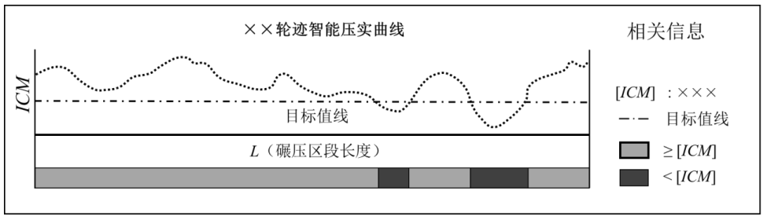

图C.1.1 检测单元压实程度判定示意图

**C.1.2**压实程度的通过率按通过面积（通过的检测单元数量）占压实面积（检测单元总数量）的多少计算。通过率根据公路等级确定，一般按不小于90%进行控制，且不通过的检测单元应呈分散分布状态，如图C.1.2所示。

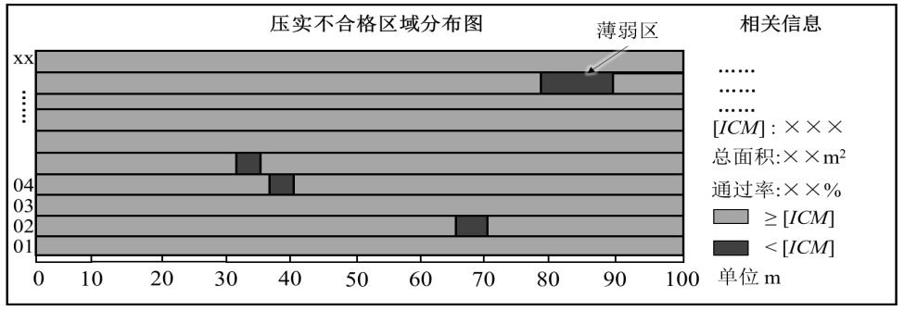

图C.1.2 压实程度不合格区域分布状态示意图

**C.2**　压实均匀性检测方法

**C.2.1**　压实均匀性判定可通过压实轮迹上智能压实曲线的波动变化程度和智能压实检测数据的分布特征进行判定。

**C.2.2**　压实均匀性宜按智能压实检测数据不小于其平均值的80%，即 ${ICM}_{i}≥0.8\overline{ICM}$ 进行控制，如图D.2.2所示：

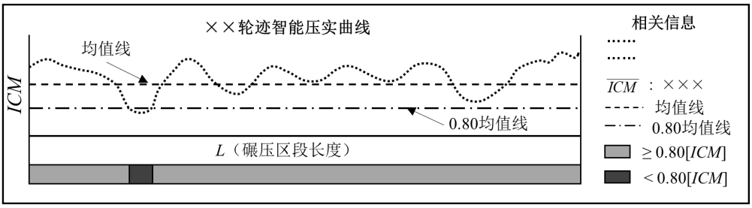

图C.2.2 检测单元压实均匀性判定示意图

**C.3**　压实稳定性控制方法

**C.3.1**　压实稳定性判定和控制应采用振动压路机同一轮迹相同行驶方向的智能压实检测数据进行。

**C.3.2**　压实稳定性应按同一压实轮迹上前后两遍智能压实检测值变化率不大于 $δ$ 进行控制，变化率可表示为：

$$\left[\left|{ICM}_{i+1}-{ICM}_{i}\right|/{ICM}_{i}\right]×100\%≤δ$$

稳定性示意图如图C.3.2所示，其中 $δ$ 为规定的精度，可根据相关方程，按照对应的常规质量验收指标变化率进行确定，一般取1%～3%。

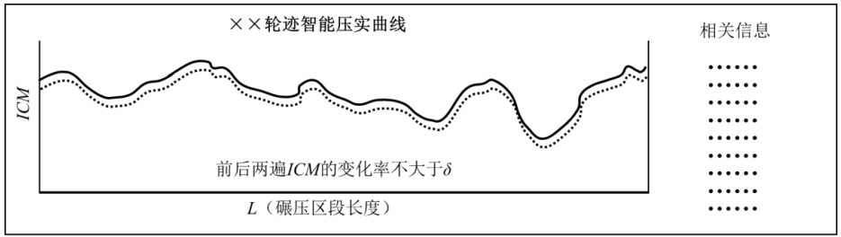

图C.3.2 压实稳定性判定与控制示意图

**C.4**　压实过程控制材料

**C.4.1**　压实完成后应编制压实过程控制信息表，可参考表C.4.1，绘制压实程度分布图，见图C.4.1。压实程度分布图应包含所检测区域的智能压实检测值是否合格的判定标识，使用明显的颜色区分，还应包含当前检测通过率、通过面积及目标值[*ICM*]等信息。

表C.4.1 压实过程压实过程控制信息表

|  |  |  |  |  |  |  |  |  |
| --- | --- | --- | --- | --- | --- | --- | --- | --- |
| 工程信息 | | | | | | | | |
| 项目名称 |  | | | | | | | |
| 起始桩号 |  | | | 压实层数 | |  | | |
| 终止桩号 |  | | | 压实面积 | |  | | |
| 填料类型 |  | | | 压实轮数 | |  | | |
| 填层厚度 |  | | | 压实遍数 | |  | | |
| 填筑宽度 |  | | | 压实日期 | |  | | |
| 加载信息 | | | | | | | | |
| 振动压路机 |  | | | 振动频率 | |  | | |
| 振动质量 |  | | | 振幅 | |  | | |
| 激振力 |  | | | 行驶速度 | |  | | |
| 胶轮压路机 |  | | | 行驶速度 | |  | | |
| 质量信息 | | | | | | | | |
| 智能压实目标值 | |  | | | 常规合格值 | |  | |
| 压实遍数 | 压实  时间 | 压实程度 | | | | | 压实均匀性 | 压实稳定性 |
| 通过率 | 最大值 | 最小值 | 平均值 | 变异系数 |
| 01 |  |  |  |  |  |  |  |  |
| 02 |  |  |  |  |  |  |  |  |
| 03 |  |  |  |  |  |  |  |  |
| 04 |  |  |  |  |  |  |  |  |
| 05 |  |  |  |  |  |  |  |  |
| 06 |  |  |  |  |  |  |  |  |
| 07 |  |  |  |  |  |  |  |  |
| 08 |  |  |  |  |  |  |  |  |
| 09 |  |  |  |  |  |  |  |  |
|  | | | | | | | | |
| 试验： 复核： 日期： | | | | | | | | |

注：沥青路面智能压实还应记录压实温度。

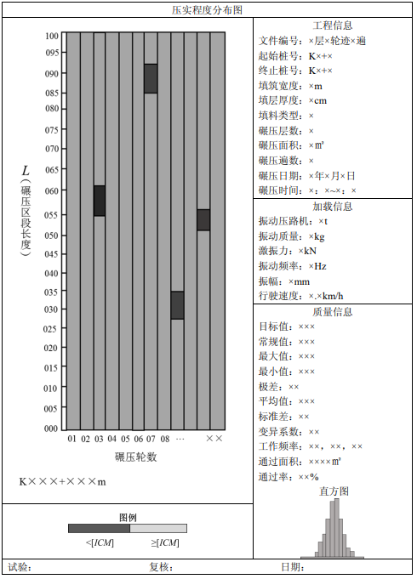

图C.4.1 压实程度分布示意图

# 附录D 智能压实质量报告

**D.0.1**　路基压实质量报告

路基压实过程中，压路机各工作参数及智能压实检测数据见表D.0.1。

表D.0.1 路基压实质量报告

|  |  |  |  |  |  |  |  |  |  |  |  |  |  |  |
| --- | --- | --- | --- | --- | --- | --- | --- | --- | --- | --- | --- | --- | --- | --- |
| 工程信息 | | | | | | | | | | | | | | |
| 工程名称 | |  | | | 项目名称 | | | |  | | | | | |
| 起始桩号 | |  | | | 终止桩号 | | | |  | | | | | |
| 压实遍数 | |  | | | 压实日期 | | | |  | | | | | |
| 填料类型 | |  | | | 填料入场时间 | | | |  | | | | | |
| 施工信息 | | | | | | | | | | | | | | |
| 压路机型号 | |  | | | 压路机类型 | | | |  | | | | | |
| 工作频率 | |  | | | 工作速度 | | | |  | | | | | |
| 试验段信息 | | | | | | | | | | | | | | |
| 智能压实指标 | |  | | | 常规压实指标 | | | | |  | | | | |
| 模型类型 | | 方程 | | | 相关性系数是否达标 | | | | | R2 | | | | |
| 线性回归 | |  | | |  | | | | |  | | | | |
| 神经网络 | | \ | | |  | | | | |  | | | | |
| 压实检测结果 | | | | | | | | | | | | | | |
| 检测方法 |  | | | 结构层次 | |  | | | 压实度规定值 | | | |  | |
| 序号 | 桩号 | | 位置 | ICM | | | 压实度预测值 | | | | | 结果判定 | | |
|  |  | |  |  | | |  | | | | |  | | |
|  |  | |  |  | | |  | | | | |  | | |
| 结果判定 | | | | | | | | | | | | | | |
| 单元数 |  | | 均值 |  | | 标准差 | |  | | | 保证率 | | |  |
| 极值 |  | | 代表值 |  | | 合格点数 | |  | | | 合格率 | | |  |
| 检测结论： | | | | | | | | | | | | | | |
| 试验人员： 日期： | | | | | 复核人员： 日期： | | | | | | | | | |

**D.0.2**　沥青路面压实质量报告

沥青路面压实过程中，压路机各工作参数及智能压实检测数据见表D.0.2。

表D.0.2 沥青路面压实质量报告

|  |  |  |  |  |  |  |  |  |  |  |  |  |  |  |  |  |  |  |  |  |
| --- | --- | --- | --- | --- | --- | --- | --- | --- | --- | --- | --- | --- | --- | --- | --- | --- | --- | --- | --- | --- |
| 工程信息 | | | | | | | | | | | | | | | | | | | | |
| 工程名称 | |  | | | | | | | 项目名称 | | |  | | | | | | | | |
| 起始桩号 | |  | | | | | | | 终止桩号 | | |  | | | | | | | | |
| 压实遍数 | |  | | | | | | | 压实日期 | | |  | | | | | | | | |
| 混合料类型 | |  | | | | | | | 摊铺压实时间 | | |  | | | | | | | | |
| 沥青混合料关键指标 | | | | | | | | | | | | | | | | | | | | |
| 油石比 | |  | | 各材料用量 | | | | |  | | | 混合料出料温度 | | | | | | |  | |
| 施工信息 | | | | | | | | | | | | | | | | | | | | |
| 压路机类型 | | 型号 | 数量 | 压实遍数 | | | 工作速度 | | | 压实厚度 | | | 压实温度 | | | | | 振动占比(%) | | |
| 双钢轮振动压路机 | |  |  |  | | |  | | |  | | |  | | | | |  | | |
| 单钢轮振动压路机 | |  |  |  | | |  | | |  | | |  | | | | |  | | |
| 胶轮压路机 | |  |  |  | | |  | | |  | | |  | | | | | \ | | |
| 试验段信息 | | | | | | | | | | | | | | | | | | | | |
| 智能压实指标 | |  | | | | | | 常规压实指标 | | | | | |  | | | | | | |
| 模型类型 | | 方程 | | | | | | 相关性系数是否达标 | | | | | | R2 | | | | | | |
| 线性回归 | |  | | | | | |  | | | | | |  | | | | | | |
| 神经网络 | | \ | | | | | |  | | | | | |  | | | | | | |
| 渗水系数 | |  | | | | | | 弯沉值 | | | | | |  | | | | | | |
| 压实检测结果 | | | | | | | | | | | | | | | | | | | | |
| 检测方法 | 智 | | | | 结构层次 | | | |  | | | 压实度规定值 | | | | |  | | | |
| 序号 | 桩号 | | 位置 | | ICM | | | | | 压实度预测值 | | | | | | 结果判定 | | | | |
|  |  | |  | |  | | | | |  | | | | | |  | | | | |
|  |  | |  | |  | | | | |  | | | | | |  | | | | |
| 结果判定 | | | | | | | | | | | | | | | | | | | | |
| 单元数 |  | | 均值 | |  | | | | 标准差 | |  | | | | 保证率 | | | | |  |
| 代表值 |  | | 合格点数 | |  | | | | 合格率 | |  | | | | | | | | | |
| 检测结论： | | | | | | | | | | | | | | | | | | | | |
| 试验人员： 日期： | | | | | | 复核人员： 日期： | | | | | | | | | | | | | | |

# 本规程用词用语说明

**1** 本规程执行严格程度的用词，采用下列写法：

1）表示很严格，非这样做不可的用词，正面词采用“必须”，反面词采用“严禁”。

2）表示严格，在正常情况下均应这样做的用词，正面词采用“应”，反面词采用“不应”或“不得”。

3）表示允许稍有选择，在条件许可时首先应这样做的用词，正面词采用“宜”，反面词采用“不宜”。

4）表示有选择，在一定条件下可以这样做的用词，采用“可”。

**2** 引用标准的用语采用下列写法：

1）在标准总则中表述与相关标准的关系时，采用“除应符合本规程外，尚应符合国家现行有关标准的规定”。

2）在标准条文及其他规定中，当引用的标准为国家标准和行业标准时，表述为“应符合现行国家标准或现行行业标准《××××××》（×××）的有关规定”。

3）当引用本规程中的其他规定时，表述为“应符合本规程第×章的有关规定”、“应符合本规程第×.×节的有关规定”、“应符合本规程第×.×.×条的有关规定”或“应按本规程第×.×.×条的有关规定执行。